

喷药机器人设计及编程实习报告

学 院： 机械电子工程学院

专 业： 机械工程专业（智能制造+智能农机方向）

班 级： 机械工程一班

学生姓名： 李昊宇

学生学号： 1902130113

指导教师： 杜宇恒

完成日期： 2022.11.26

山东农业工程学院制
分拣码垛机器人
- 项目背景(必填)
现代工业中，自动化生产越来越成为主流，以机器人为主体的柔性制造技术即机器人自动化设备更是大势所趋。机器人产业将是一个朝阳产业，未来的工业生产将逐渐演化成机器人技术主导的工业生产，人类将从单调繁杂的体力劳动中解放出来，从事更加富有创造性的工作。
随着现代化程度的加快，人们对商品搬运效率的要求越来越高。传统的人工码垛只能适用于物料轻便、形状尺寸较小的场合，因此已经远远不能满足工业的需求。
目前码垛机器人具有的优势：1、智能化。在科技的不断发展下，码垛机器人正在从自动化向智能化方向迈进，智能化所要求的是实现操作人员与设备之间的有效结合，即人机一体，当前码垛机器人的人机交互能力还远不足够，随着行业的现代化改造进程加快，智能化要求已被提上日程。2、集成化。近年来，由于多品种、小批量商品市场的不断壮大，以及中、小型用户的急剧增加，人们对多功能通用码垛机器人的需求越来越旺盛，而要实现多种功能的集成，或者让机器人满足不同物品的要求，就需要码垛机器人向着模块化、集成化的方向发展。3、环保化。一方面我国出台了众多环保政策，国家对行业发展中的环保问题日益关注，另一方面，码垛机器人所应用的工业制造业由于对生态环境影响比较大，一直是环保重灾区。两方面原因的结合，让不少企业意识到码垛机器人要承担起行业的环保重责，未来技术的环保化趋势已不可逆。
码垛机器人的出现改变了传统的搬运形式，同时把工人从高强度、单调的作业中解放出来。近些年，码垛机器人呈现出多样化的发展，它可以代替工人在危险、高温、有害等恶劣的环境下工作，同时确保产品的质量，提高生产效率。相比于人工，码垛机器人的成本更加低廉、运作更加灵活、码垛更加、占地空间更小、能耗更低。
- 系统设计任务及功能概述（必填）
本系统设计任务是：设计一种可以分拣搬运的码垛机器人。
具有以下功能：检测红绿模块、小车轨道运输、码垛机器人进行分拣搬运。
说明设计任务或功能描述：通过运用Robotstdio进行程序开发、设计出来分拣码垛机器人代替人工进行。
- 系统整体设计（必填）
- 系统整体设计和描述：
码垛机器人系统组成：
- 码垛机器人系统：机器人本体，机器人控制器，机器人抓手，安全护栏及底座等。
- 自动托盘输送系统：托盘库，轻/重载输送机，重载滚筒线，升/降移栽机等。
- 物料输送系统：物料输送系统：皮带输送线，气动推倒装置，直线滑道，螺旋滑道，转弯辊道线。上压平装置，下震动输送线，物料整形装置，掉头装置等。
- 电气及电动系统：PLC，气路设备，变压器，检测传感器，动力电机等。
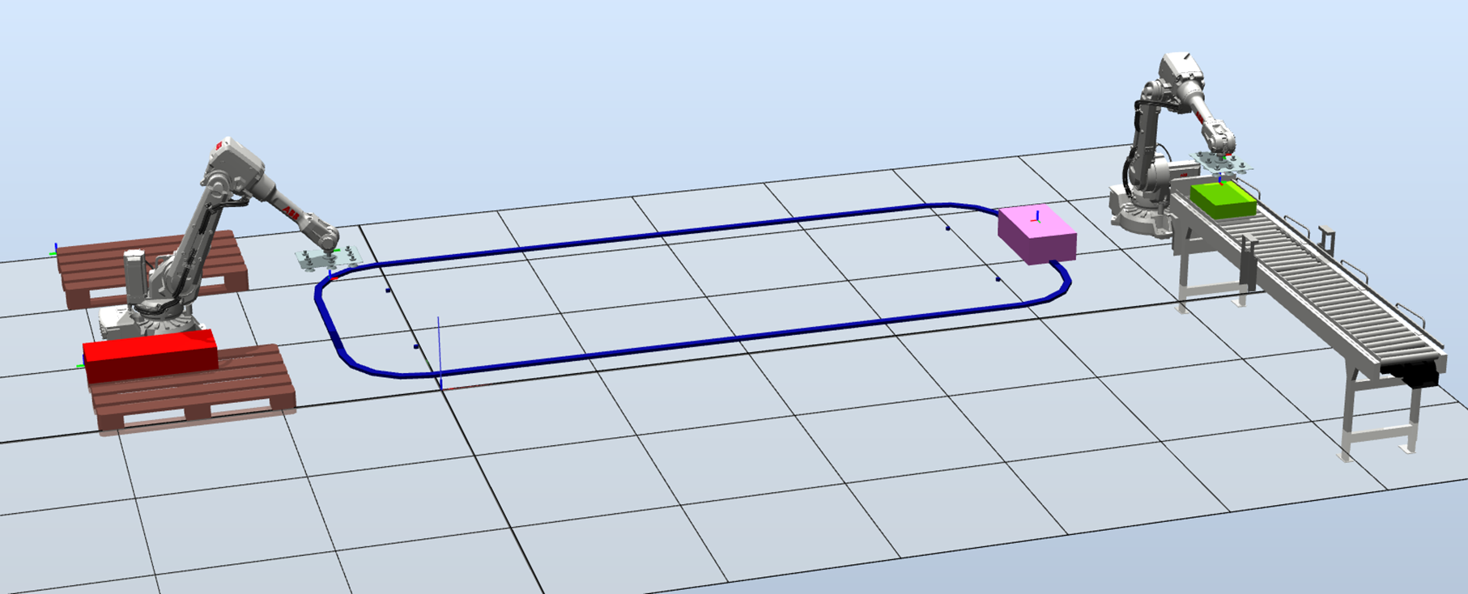
2.功能设计思路及实现方法：
设计思路：通过随机函数，随机生成红绿两种色块，根据颜色模拟输出两种不同信号，根据信号值实现机器人两种运行方式。
3．创新及设计亮点：
主要：根据不同信号识别不同种类物体，从而发出不同动作。
同时兼顾码垛机器人本身具有的优势：
- 智能化：我们产品相对人力搬运而言，可以在机械臂上安装视觉传感器，通过将不同产品如易碎产品采用不同颜色包装，或者在传送带末端安装重量传感器进行区分，实现快速的分类存放，有效的保障货品质量和他人财产。
- 高效率：我们的运输小车在导轨上运输过程中会有一段快速运动阶段，在保障轻拿轻放的前提下提高了运输效率，并且大大的节省了人力物力，为企业产生更高的经济效益。
- 高精度：IRB 2600机器人的最高荷重可达20 kg，并使其在物料搬运、上下料以及弧焊应用中的工作范围得到最优化， IRB 2600具有同类产品中最高的精确度及加速度，可确保高产量及低废品率从而提高生产率。
- 功能展示及总结
1.系统调试运行结果
程序：
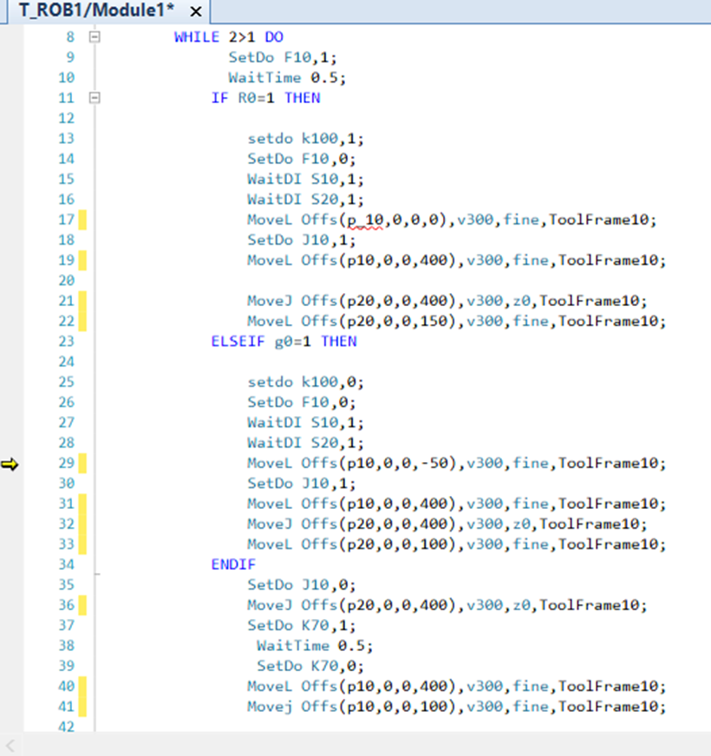
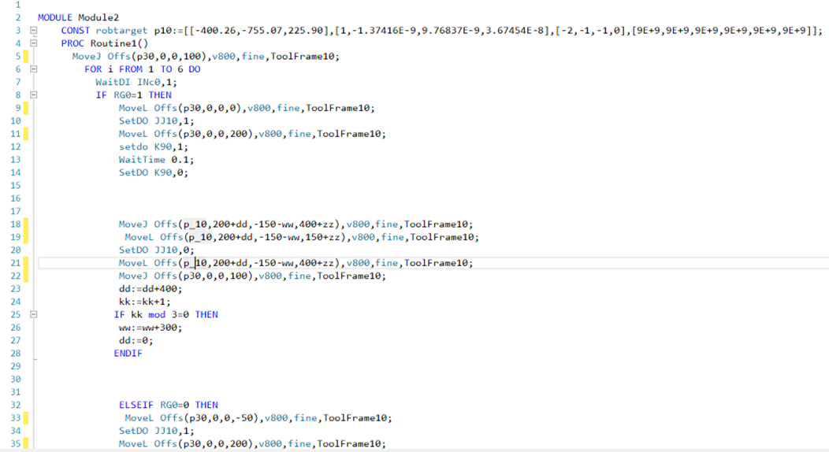
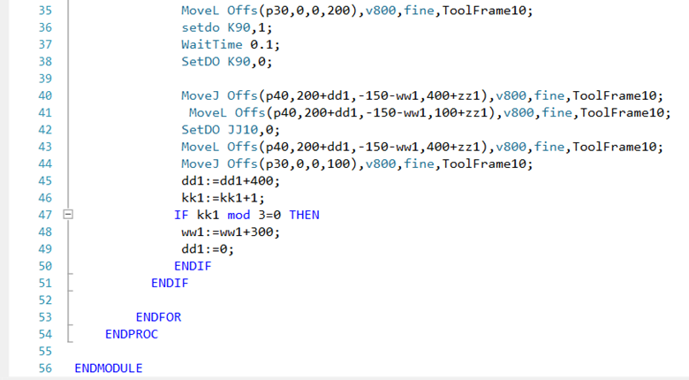
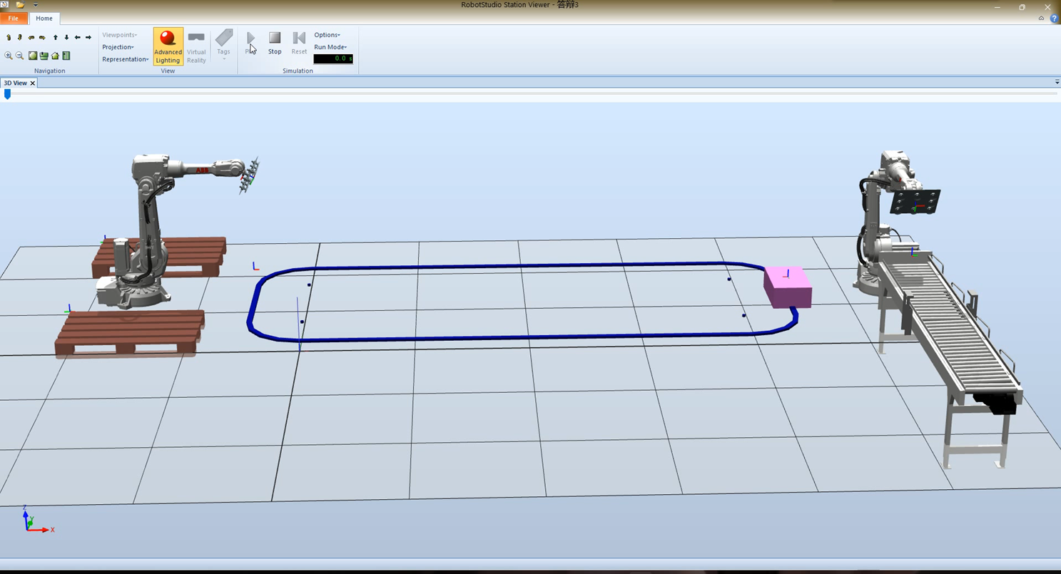
2设计过程中遇到的问题（至少2条）及解决措施、学到了那些知识或技能（至少2条）
A.设计过程中遇到的问题
对机器人布置距离没有把控好，导致后期需要重新设计搬运过程；红绿模块的生成；对于smart组件的使用不够熟练。
B.解决措施
错了，就重新再来，只要没到提交的那一刻就还没有失败，之后我们通过显示机器人工作区域合理布置了每一部分工作设备的安装位置，从而保证机器人能够正常运行工作。通过视频学习认真对照smart组件的连接，按照实际情况进行修改，虽有部分瑕疵，但基本能够实现小车的运行。至于红绿模块的生成，最后因为时间有限，部分借用了网上的程序。
C.学到了那些知识或技能
学习到关于robotstudio软件的使用，以及上机调试的实际操作的学习，为以后的Abb工业机器人的学习打下了一定坚实的基础。在整个项目期间我们组成员共同努力，迎难而上，以“咬定青山不放松”的韧劲，“不破楼兰终不还”的拼劲克服了一个个困难与阻碍，达到了我们想要的效果。
三人行，则必有我师。更主要的是让我认识到了合作重要性，分工、互助可以使工作效率有效提高，弥补个人在项目实现上的不足。在各项工作中遇到困难，会迎来大家抽丝剥茧般的讲解分析。千里之堤溃于蚁穴，在项目中遇到一些可能无关紧要的小问题也力求正本清源，从根本上解决问题。
- 参考文献
- 薛海辉,石峰.改性塑料码垛机器人分拣框架设计[J].中国仪器仪表,2022(09):68-74.
- 吴萍.包装生产线用码垛机器人智能定位方法[J].包装工程,2021,42(23):219-224.DOI:10.19554/j.cnki.1001-3563.2021.23.031.
- 张莹. 基于机器人技术的高速码垛生产线的研究与设计[D].河北工程大学,2019.DOI:10.27104/d.cnki.ghbjy.2019.000111.
- 杜恩明,张仁朝.基于机器视觉的自动分拣码放系统研究[J].包装工程,2018,39(15):194-198.DOI:10.19554/j.cnki.1001-3563.2018.15.030.
- 杨利达. 面向物流分拣的码垛机器人轨迹规划研究[D].重庆邮电大学,2018.DOI:10.27675/d.cnki.gcydx.2018.000677.
- 刘玉梅. 码垛机器人工作站系统设计研究[D].东北大学,2017.
- 宋慧欣.ABB机器人:笃行致远 惟实励新[J].自动化博览,2022,39(10):14-16.
- 王钰.基于ABB机器人的目标定位与抓取实现[J].科技与创新,2022(13):75-77+81.DOI:10.15913/j.cnki.kjycx.2022.13.023.
- 附录（图纸、程序代码）（必填）

